Приложение 1
к Инструкции о порядке
государственного учета,
переноса воинских захоронений
и захоронений жертв войн,
регистрации захоронений
иностранных военнослужащих
на территории Республики Беларусь
и ведения автоматизированных
банков данных

РЕСПУБЛИКА БЕЛАРУСЬ

ПАСПОРТ
8748
воинского захоронения
(захоронения жертв войн) (учетный номер)

1. Место и дата захоронения: Могилёвская область, Кличевский район, Потокский
(область, район, город,
сельсовет, Усакино, деревня, гражданское кладбище сельсовет, населенный пункт, число, месяц год)

2. Вид захоронения: Братская могила

3. Охранная зона (границы захоронения): в рамках границ гражданского кладбища.

4. Краткое описание захоронения и его состояния: Металлический крест с табличкой, на которую нанесена надпись «Здесь захоронены мирные жители, погибшие в годы Великой Отечественной войны.

5. Количество захороненных:

Всего | В том числе по категориям |  |  |  |  |  |  |  | Из них |  | Примечание
Всего | военнослужащих |  | участников  сопротивления |  | военнопленных |  | жертв войны |  | известных | неизвестных | Примечание
Всего | известных | неизвестных | известных | неизвест-  ных | известных | неизвест-  ных | известных | неизвест  ных | известных | неизвестных | Примечание
неизвестно |  |  |  |  |  |  |  | неизвестно

6. Персональные сведения о захороненных: отсутствуют

7. Кто осуществляет уход за захоронением Кличевское УКП «Жилкомхоз», Потокский сельисполком

8. Фотоснимок захоронения |  |  | 9. Карта расположения
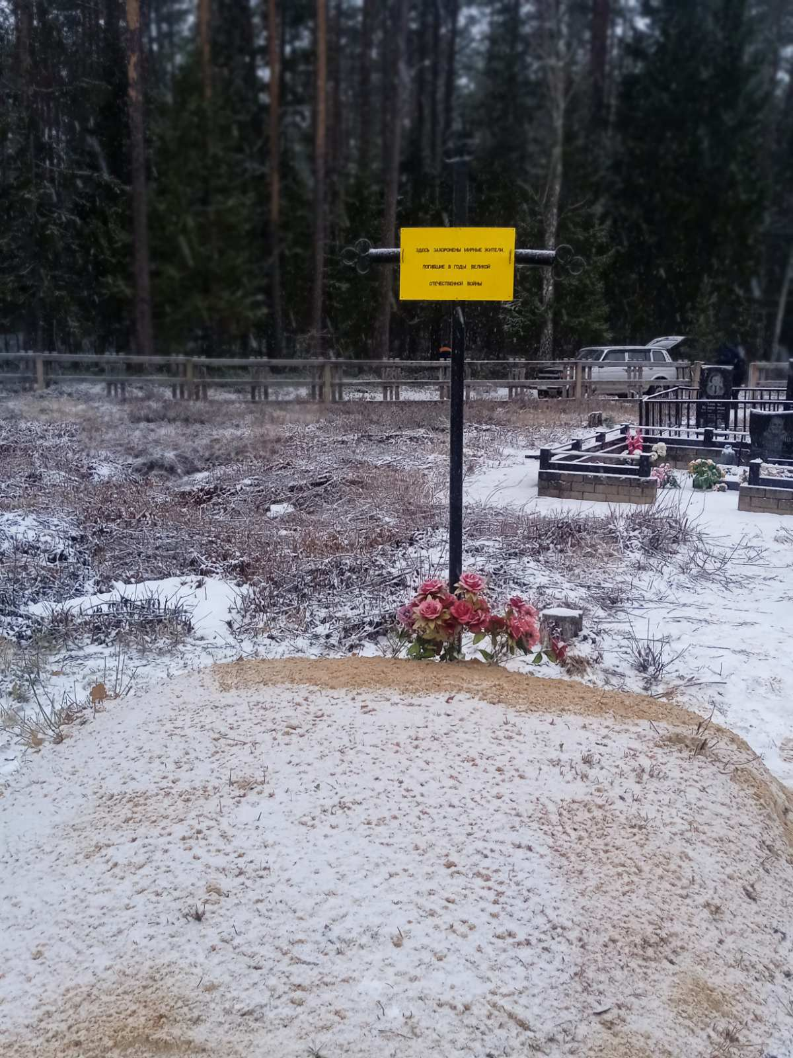 |  | 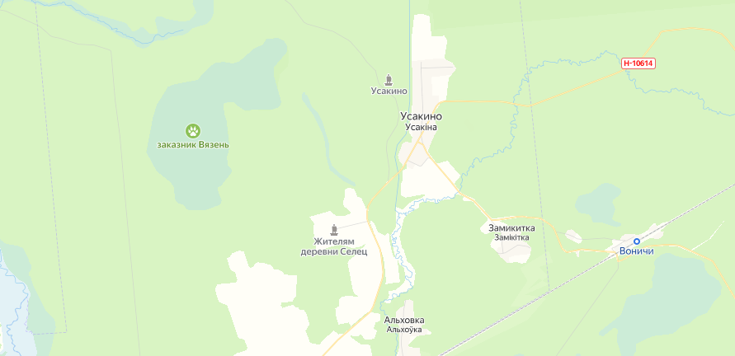

10. Дополнительная информация: Захоронено несколько десятков мирных жителей д. Усакино, расстрелянных фашистами в годы Великой Отечественной войны.

